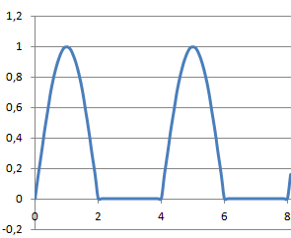
Grafiek enkele gelijkricht-diode

Een gelijkrichtdiode wordt gebruikt om een wisselspanning gelijk te richten, we gaan er een gelijkspanning van te maken.

Als wij een enkele gelijkrichtdiode aansluiten op de anode en daarop een wisselspanning zetten, dan zal de diode alleen de positieve waardes van de sinus doorlaten zoals je in de grafiek hierboven ziet.
Als de sinus negatief is wordt er niets doorgegeven.
We krijgen een variabele gelijkspanning met een positieve en negatieve zijde.
In het hoofdstuk over schakelingen gaan we de diodes dusdanig schakelen zodat we negatieve zijde van de sinus ombuigen naar een positieve zijde.

Karakteristiek
De ideale diode bestaat niet.
We wisten al dat de diode pas bij een bepaalde spanning gaat werken, er treden verliezen op.
Er wordt nog een kleine lekstroom doorgelaten en in de doorlaatrichting is de diode niet helemaal lineair, de stroom is niet helemaal evenredig met de spanning.

Onderstaand zie je een grove voorstelling van zaken van de karakteristiek van een gelijkrichtdiode.
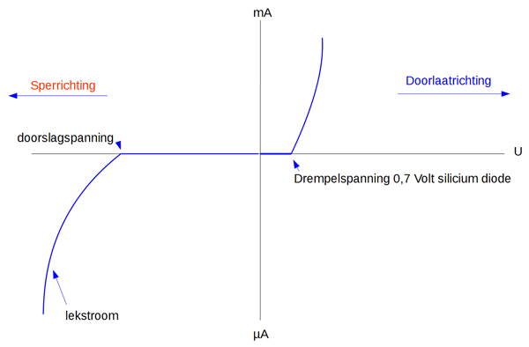
We zien hier in de grafiek aan de rechter bovenkant het doorlaatgebied, aan de linker onderkant zien we het spergebied.
In de doorlaat richting heeft de diode een kleine weerstand waardoor een klein spanningsverlies optreedt.
Het spanningsverlies houdt verband met de soort diode en de grootte van de stroom.
Ten eerste is er de drempelspanning.
Deze is bij germanium diodes tussen de 0,2 en 0,3 Volt en en bij silicium diodes tussen de 0,6 en 0,7 Volt.
Onder deze spanningen laten de diodes vrijwel niets door.
Je kunt uit de grafiek aflezen dat als de stroom toeneemt in de doorlaatrichting, de spanning ook nog een beetje toeneemt.
Verwar de drempelspanning niet met de sperspanning, deze kan voor normale silicium diode tot wel 70 volt oplopen.

In het spergebied zou je verwachten dat de stroom in eerste instantie nul is, maar dat is niet zo.
Er is een kleine lekstroom die toeneemt bij hogere sperspanningen.
Op een bepaald punt zal de sperspanning dusdanig hoog worden dat de diode doorslaat in de sperrichting, de sperstroom neemt enorm toe.

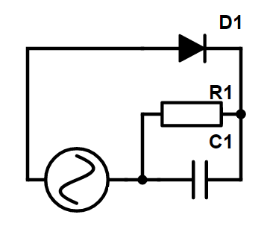
Als de stroom in de richting van de pijl van de diode loopt (van anode naar kathode) zal de condensator opgeladen worden op de momenten dat de sinus positief is, want alleen dan laat de diode door.
In de periode dat de sinus negatief is ontlaadt de condensator zich over de weerstand.

Als de condensator nog niet ontladen is als de volgende positieve periode van de sinus zich weer aandient, loopt de sperspanning op.
We hebben dan de spanningsbron en de condensator in serie.
Als de aangelegde voedingsspanning 5 Volt is dan wordt de condensator tot 5 Volt opgeladen.
Wordt de sinus uit de voeding negatief, dan loopt de stroom terug, de 5 Volt uit de condensator en de 5 Volt van het negatieve gedeelte van de sinus.
De sperspanning wordt dan 10 Volt!
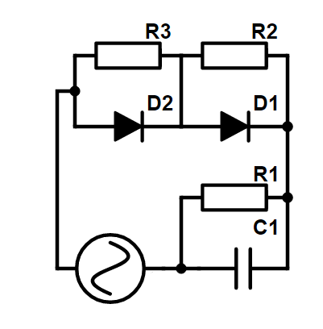
Bij hogere spanning moet hier zeker rekening meer worden gehouden.
Je zou 2 diodes in serie kunnen zetten, maar dan zouden de diodes helemaal identiek en ideaal moeten zijn.
Om dit probleem te tackelen worden er over de diodes weerstanden geplaatst.
Deze weerstand hebben in de doorlaatrichting vrijwel geen betekenis, de weerstand van de diodes is zeer laag en de stroom zal deze weg kiezen. In sperrichting gaat er een veel grotere stroom door de weerstanden dan door de diodes, in sperrichting is de weerstand van een diode onder de doorslagspanning, hoog.

Als we de weerstanden lager kiezen zal de grootste stroom door de weerstanden vloeien.

Maximale stroom
De maximale stroom die door de diode kan vloeien is afhankelijk van de opbouw van de diode.
Hoe meer stroom er door de diode gaat, des te warmer deze wordt.
De diode is (meestal) opgebouwd uit kristalletjes van de stoffen silicium of germanium en deze kunnen niet onbeperkte warmte verwerken. De maximale stroom door een diode is dan ook afhankelijk van de maximale temperatuur die de kristalletjes waaruit de diode is opgebouwd, kan verdrag
en.

Examenvragen
Nu gaan we enkele examenvragen behandelen die met diodes te maken hebben.
De eerste is vraag 19 uit het F examen van mei 2016.
Deze vraag is de afgelopen jaren in verschillende verschijningsvormen in de examens te bewonderen geweest.
Voor velen wordt dit type vraag als één van de moeilijkste van het examen beschouwd.
Echt moeilijk hoeft de vraag niet te zijn, als je weet hoe je het vraagstuk op moet lossen, maar dat is meestal zo.

Vraag 1
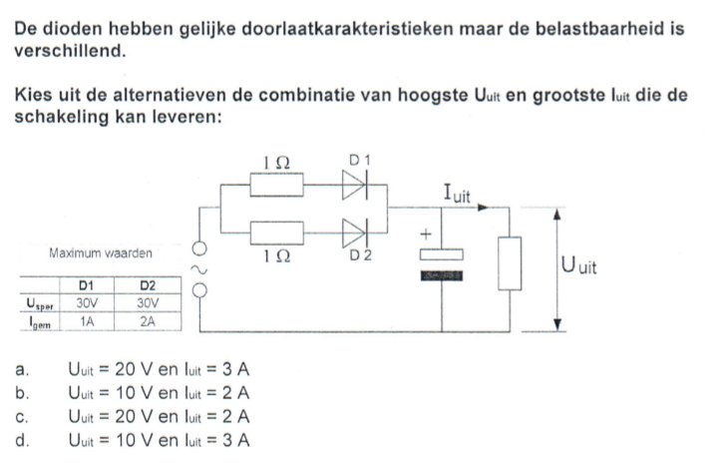
Als we als uitgangsstroom 3 ampère nemen dan zien we dat de stroom zich over de diodes verspreidt.
Omdat de weerstanden gelijk zijn zal de stroom door beide diodes gelijk zijn.
3 ampère door 2 diodes maakt 1,5 ampère per diode.
We zien dat D1 maar een stroom kan hebben van 1 ampère,
1,5 ampère is voor deze diode is teveel, de antwoorden met 3 ampère vallen af.

Als de spanning-uit 20 Volt is zal de condensator ook opgeladen worden tot 20 Volt, deze spanning is positief.
Als aan de linkerkant de periode van de sinus aan de negatieve kant is, zal deze -20 Volt zijn.
Dit maakt een verschil van 40 Volt en dat is te veel voor beide diodes.

Bij 10 volt is de spanning 10 volt positief over de condensator en 10 volt negatief (maximaal) aan de bron, maakt 20 volt. Antwoord B is juist.

Vraag 2

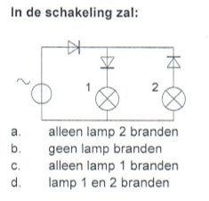
Hierboven ook een opgave uit het examen van mei 2016 met diodes in de hoofdrol.
We zien dat de stroom van de stroombron naar boven gaat en dan naar rechts via de horizontale diode.
Vervolgens kan de stroom lopen via de linker verticale diode, de stroom gaat door de lamp en keert terug bij de stroombron.

Als we van rechtsboven naar beneden kijken komen wij de rechter verticale diode tegen, deze staat in sper gezien vanaf de stroom die van de bovenkant komt.

Komt de stroom van de onderkant dan kan de stroom niet verder stromen naar de stroombron omdat de stroom gesperd wordt door de horizontale diode. Alleen lamp 1 zal branden.

Vraag 3
Hierboven nog een examenopgave uit 2016.
Allereerst de vraag wanneer een schakelaar geopend en gesloten is.
De schakelaar is geopend als hij geen contact maakt, er is een opening tussen de contacten.
De schakelaar is gesloten als er geen opening tussen de contacten is, en er stroom loopt.

Als s1 geopend wordt zal de stroom via s2 en D2 door de lamp naar de min van de voeding lopen.
De lamp brandt

Als beide schakelaars open staan, kan er geen stroom gaan lopen.
De lamp zal niet branden.

Als beide schakelaars dicht zijn, zal de stroom zich verdelen over s1 en D1 en s2 en D2, samenkomen, door de lamp gaan en weer bij de min uitkomen.
De lamp zal altijd branden tenzij beide schakelaars open staan.
Antwoord B is goed.

Vraag 4
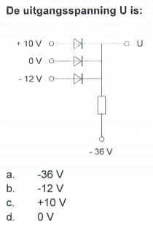
Twee zaken die je moet bij deze vraag bedenken.

1: stroom loopt van de hoogste spanning naar de laagste spanning

2: een diode geleidt of hij geleidt niet, geleiden is een doorverbinding (voor het gemak spanningsval = 0V), sperren is een open verbinding of geen verbinding.

De hoogste spanning hier is de +10V. Er gaat stroom lopen naar een lagere spanning --> naar de weerstand die aan -36V ligt.
Er is nauwelijks spanningsval over de diode dus de spanning op punt U wordt dan 10V.
De andere spanningen doen niet mee, want die diodes sperren.
Deze schakeling kan alleen maar heel blijven als er één diode geleidt.

